**TUẦN 18**

**KIỂM TRA CUỐI HỌC KÌ 1**

I. YÊU CẦU CẦN ĐẠT

1. Kiến thức, kĩ năng

- Kiểm tra tất cả những kiến thức đã học trong học kì một và vận dụng trả lời câu hỏi và làm những bài thực hành trên máy tính.

2. Năng lực, phẩm chất

- HS chủ động khi thực hiện nhiệm vụ học tập. Phát triển năng lực sáng tạo.

**II. ĐỒ DÙNG DẠY HỌC**

**1. Giáo viên:** Đề thi kiểm tra cuối kì.

**2. Học sinh:** Đủ dụng cụ học tập.

**III. BÀI KIỂM TRA CUỐI HỌC KÌ I**

**A. LÝ THUYẾT (6.0 điểm)**

**I. Em hãy khoanh tròn vào chữ cái trước câu trả lời đúng nhất. (4.0 điểm)**

**Câu 1**. Đâu là biểu tượng của phần mềm hỗ trợ gõ chữ tiếng Việt trên máy tính?

**A.**  **B.**  **C.**  **D.** 

**Câu 2.** Em hãy chỉ ra đâu là phần mềm trong các phương án sau:

**A.** Ống kính điện thoại. **B.** Ứng dụng chụp ảnh.

**C.** Ổ đĩa cứng nằm trong thân máy. **D.** Màn hình máy tính xách tay.

**Câu 3.** Trong phần mềm trình chiếu(PowerPoint), để chèn hình ảnh vào trang trình chiếu em thực hiện như thế nào?

**A.** Trong dải lệnh **View**, nháy chuột vào nút lệnh **Picture**.

**B.** Trong dải lệnh **Page Layout**, nháy chuột vào nút lệnh **Picture**.

**C.** Trong dải lệnh **Insert**, nháy chuột vào nút lệnh **Picture**.

**D.** Trong dải lệnh **Home**, nháy chuột vào nút lệnh **Picture**.

**Câu 4.** Để khởi động phần mềm trình chiếu(PowerPoint), em nháy đúp chuột vào biểu tượng nào?

**A.**  **B.**  **C.**  **D.** 

**Câu 5.** Khi em truy cập vào các trang Web, em thấy có các loại thông tin nào?

**A.** Âm thanh, Video.

**B.** Văn bản, hình ảnh, âm thanh, video và siêu liên kết.

**C.** Văn bản, hình ảnh, Video. **D.** Văn bản, hình ảnh, âm thanh.

**Câu 6.** Để mở tệp bài trình chiếu đã có trên máy tính,em thực hiện:

**A.** Nháy chuột vào bảng chọn **File** rồi chọn lệnh **Open**.

**B.** Nháy chuột vào nút lệnh

**C.** Nháy chuột vào bảng chọn **File** rồi chọn lệnh **Save**.

**D.** Cả **B** và **C** đều đúng.

**Câu 7.** Để đổi tên thư mục Do-re-mon thành Co-nan em nháy chuột vào thư mục Do-re-mon rồi trong dải lệnh Home em chọn lệnh nào?

**A.** Copy. **B.** New folder. **C.** Rename. **D.** Delete.

**Câu 8**. Để lưu tệp bài trình chiếu,em thực hiện:

**A.** Nháy chuột vào bảng chọn **File** rồi chọn lệnh **Open**. **B.** Nháy chuột vào nút lệnh

**C.** Nháy chuột vào bảng chọn **File** rồi chọn lệnh **Save**. **D.** Cả **B** và **C** đều đúng.

**II. Điền vào chỗ chấm (1.0 điểm)**

**a.** Em hãy sắp xếp lại các thao tác dưới đây theo đúng thứ tự để tìm kiếm thông tin.

1. Gõ từ khóa tìm kiếm vào ô tìm kiếm rồi nháy phím Enter, trên trang web sẽ xuất hiện danh sách các siêu liên kết.

2. Mở trình duyệt và gõ địa chỉ của máy tìm kiếm.

3. Xác định từ khóa cần tìm kiếm.

4. Nháy chuột vào một siêu liên kết trong danh sách để xem thông tin chi tiết.

**Trả lời:** Thứ tự thực hiện đúng là:……………………………………….

**b.** Em hãy sắp xếp lại các thao tác dưới đây theo đúng thứ tự để sao chép tệp/thư mục.

1. Mở thư mục muốn sao chép đến.

2. Chọn tệp/thư mục cần sao chép.

3. Trên dải lệnh **Home**, chọn lệnh

4. Trên dải lệnh **Home**, chọn lệnh

**Trả lời:** Thứ tự thực hiện đúng là: ………………………………………..

# III. Em hãy ghép cột A với cột B để được chức năng của nút lệnh đúng(1.0 điểm)

|  |  |  |
| --- | --- | --- |
| **A** |  | **B** |
|  | Phông chữ |
|  | Kiểu chữ nghiêng |
|  | Kiểu chữ đậm |
|  | Gạch đầu dòng |

**B. THỰC HÀNH (4 điểm)**

**Câu 1:** Mở thư mục **THI HK1 2023-2024** trên ổ đĩa D, sau đó tạo thư mục với cấu trúc Họ tên-Lớp.

**Ví dụ:** Nguyễn Văn An-4A

**Câu 2:** Khởi động phần mềm trình chiếu(PowerPoint) và thực hiện tạo bài trình chiếu với chủ đề “**CÁC LOÀI HOA ĐẸP”** gồm 4 trang theo gợi ý sau:

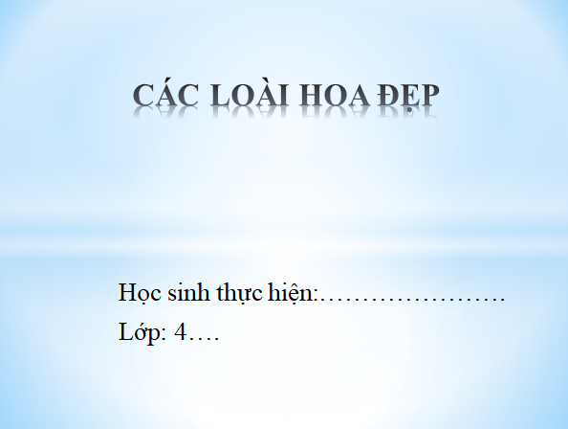**Trang 1:**

- Tiêu đề: CÁC LOÀI HOA ĐẸP

- Nội dung: Ghi tên, lớp học sinh thực hiện bài trình chiếu.

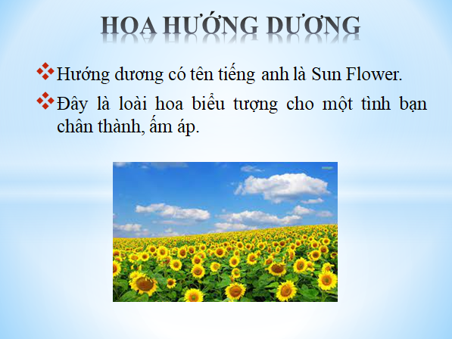**Trang 2**

- Tiêu đề: HOA HƯỚNG DƯƠNG

- Nội dung:

* Hướng dương có tên tiếng anh là Sun Flower.
* Đây là loài hoa biểu tượng cho một tình bạn chân thành, ấm áp.

- Chèn hình ảnh hoa hướng dương vào trang trình chiếu.

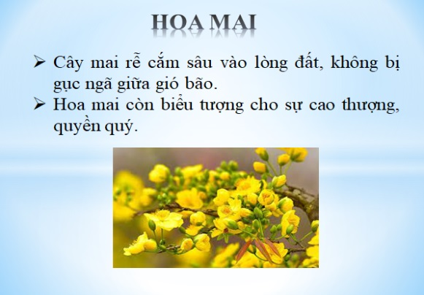**Trang 3**

- Tiêu đề: HOA MAI

- Nội dung:

* Cây mai rễ cắm sâu vào lòng đất, không bị gục ngã giữa gió bão.
* Hoa mai còn biểu tượng cho sự cao thượng, quyền quý.

- Chèn hình ảnh hoa mai vào trang trình chiếu.

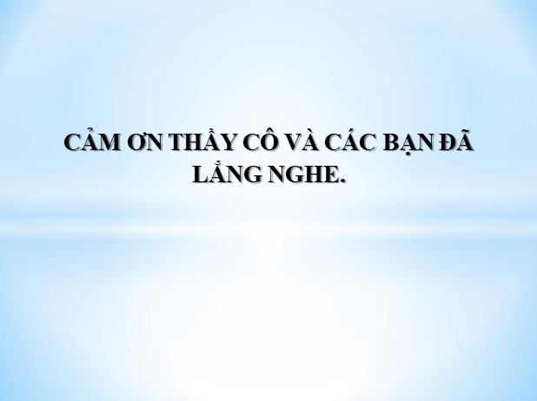**Trang 4**

**-** Tiêu đề: CẢM ƠN THẦY CÔ VÀ CÁC BẠN ĐÃ LẮNG NGHE.

**Chú ý:** + Định dạng phông chữ Times New Roman, cỡ chữ, kiểu chữ, màu chữ, gạch đầu dòng sao cho phù hợp.

+ Tạo hiệu ứng và Lưu bài trình chiếu vào thư mục đã tạo ở **Câu 1**.